

**chương trình QUẢN LÝ CỬA HÀNG Quần áo the sky - NHÓM 13**

TÀI LIỆU HƯỚNG DẪN SỬ DỤNG– V1.0

tp hỒ CHÍ MINH, THÁNG 12 NĂM 2022

mÔN PHÁT TRIỂN ỨNG DỤNG (Có đồ án)

Bộ môn Kỹ thuật phần mềm – Khoa Công nghệ thông tin – ĐH Công nghiệp TP. HCM

**1.** **GIỚI THIỆU ỨNG DỤNG** 2

1.1. Mục đích 2

1.2. Mục tiêu 2

1.3. Phạm vi 2

1.3.1. Mô tả 2

1.3.2. Thiết bị tương thích 2

1.3.3. Đối tượng sử dụng 2

1.3.4. Phương thức thanh toán 2

1.3.5. Quy mô 2

1.4. Chức năng 3

1.4.1. Quản lí 3

**2.** **CẤU HÌNH PHẦN CỨNG - PHẦN MỀM** 4

Phần cứng 4

Phần mềm 4

**3.** **CÁC CHỨC NĂNG CHÍNH** 5

3.1. Chức năng của chung của 2 Actor 5

3.2. Chức năng của người quản lý 13

3.3. Chức năng của người nhân viên bán hàng 17

# **GIỚI THIỆU ỨNG DỤNG**

## Mục đích

Ứng dụng được sử dụng nhằm mục đích hỗ trợ người dùng quản lý các tác vụ của cửa hàng quần áo như thanh toán đơn hàng, quản lý sản phẩm, thống kê doanh thu của cửa hàng, quản lý nhân viên cũng như quản lý thông tin các khách hàng.

Ứng dụng này được sử dụng bởi người quản lý của cửa hàng và nhân viên bán hàng. Người quản lý có thể thực hiện các chức năng quản lý hóa đơn, thống kê doanh thu của cửa hàng, quản lý nhân viên và quản lý khách hàng. Nhân viên bán hàng có thể thực hiện các chức năng thanh toán, quản lý sản phẩm, thống kê hóa đơn được lập với nhân viên đó và quản lý khách hàng. Người dùng cũng có thể quản lý thông tin cá nhân được lưu trong hệ thống.

## Mục tiêu

- Hỗ trợ giải quyết các nghiệp vụ tại cửa hàng quần áo hiệu quả nhằm tiết kiệm thời gian cũng như chi phí quản lý.

- Thống kê doanh thu cũng như thể hiện biểu đồ trực quan nhằm giúp người dùng có chiến lược kinh doanh đúng đắn.

- Giao diện thân thiện, dễ sử dụng.

- Các tính năng thực hiện nhanh chóng và chính xác.

## Phạm vi

### Mô tả

- Ứng dụng dùng để quản cửa hàng quần áo như quản lý sản phẩm, quản lý hóa đơn, thanh toán đơn hàng, in hóa đơn, quản lý nhân viên, quản lý khách hàng, thống kê và sao kê thông tin hóa đơn, tính doanh thu của cửa hàng.

### Thiết bị tương thích

- Ứng dụng hoạt động tốt trên máy tính, laptop với hệ điều hành Windows 10.

### Đối tượng sử dụng

- Người quản lý, nhân viên bán hàng của cửa hàng quần áo THE SKY.

### Phương thức thanh toán

- Thanh toán bằng tiền mặt.

### Quy mô

- Cửa hàng quần áo THE SKY.

## Chức năng

### Quản lí

- Thông tin: Nhân viên, khách hàng, hóa đơn, sản phẩm.

- Hoạt động thanh toán đơn hàng (lập hóa đơn, in hóa đơn).

#### Báo cáo, thống kê

- Doanh thu theo giờ, doanh thu theo tháng,

- Hóa đơn theo hóa đơn chi tiết, hóa đơn giảm giá.

- Số lượng sản phẩm bán được.

# **CẤU HÌNH PHẦN CỨNG - PHẦN MỀM**

## Phần cứng

- RAM tối thiểu 4G.

- Bộ xử lý CPU tối thiểu 1Ghz.

## Phần mềm

- Sử dụng trên hệ điều hành windows, từ Windows 7 trở lên.

- Máy tính có cài đặt hệ cơ sở dữ liệu SQL server, có hỗ trợ SQL Authentication

# **CÁC CHỨC NĂNG CHÍNH**

## Chức năng của chung của 2 Actor

**3.1.1. Đăng nhập**

Bước 1: Khởi động ứng dụng quản lý Cửa hàng quần áo THE SKY.

Bước 2: Nhập mã nhân viên và mật khẩu đã đăng ký.

Bước 3: Nhấn nút đăng nhập.

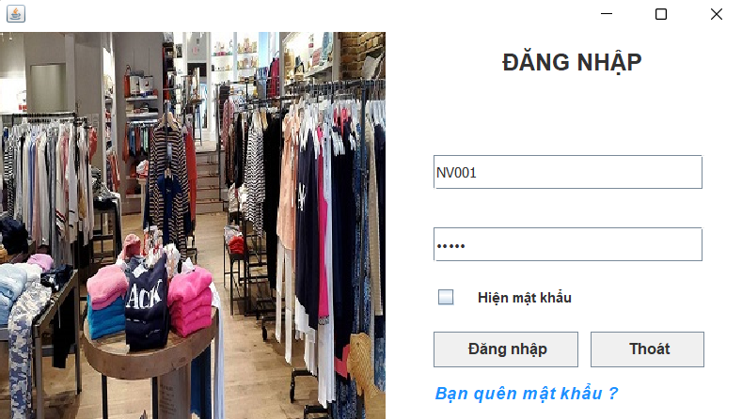

*Hình 3.1 Màn hình đăng nhập*

**3.1.2. Bán hàng**

Bước 1: Người dùng chọn nút “Bán hàng” trên thanh công cụ để mở giao diện bán hàng.

Bước 2: Người dùng số nhập điện thoại của khách hàng cũ.

Bước 3: Nếu là khách hàng cũ, hệ thống sẽ hiện tên khách hàng.

Bước 3.1: Nếu khách hàng muốn lưu lại thông tin , nhân viên nhấn vào nút thêm khách hàng để thêm thông tin khách hàng.

Bước 3.2 : Người dùng nhập số điện thoại, tên khách hàng.

Bước 3.1 : Người dùng nhấn nút “Thêm khách hàng” để lưu thông tin khách hàng.

Bước 3.4 : Quay lại bước 1.

Bước 4: Người dùng nhập mã sản phẩm và số lượng.

Bước 5: Người dùng nhấn nút thêm sản phẩm (có biểu tượng “+”) để thêm sản phẩm vào giỏ hàng thanh toán.

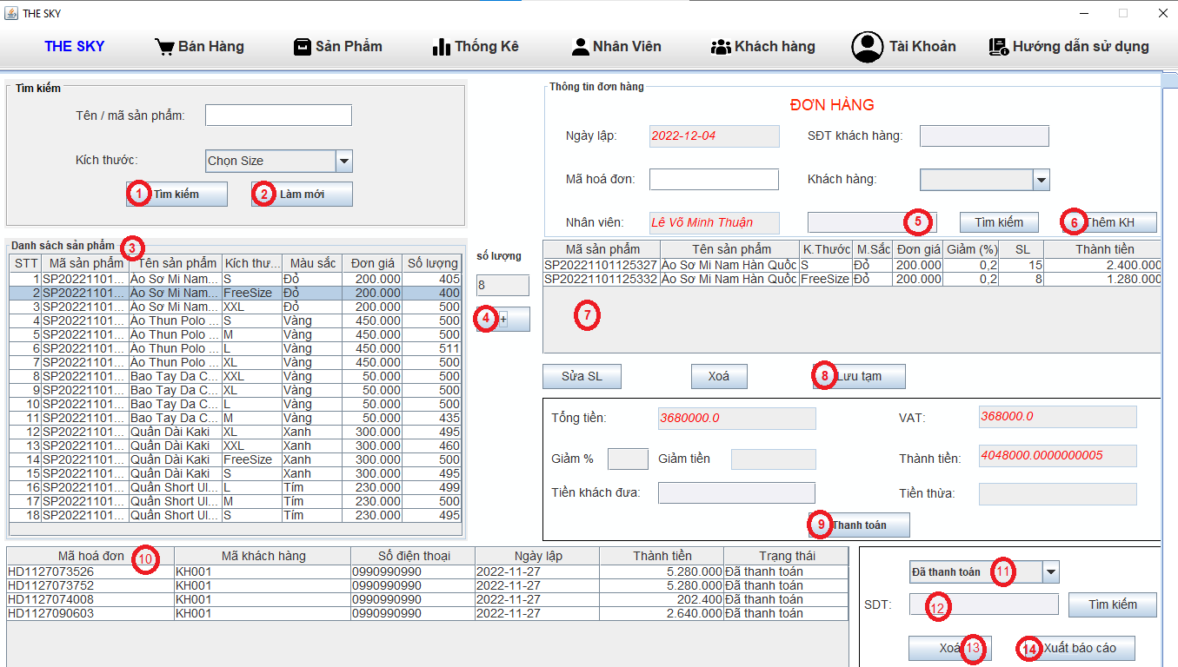

*Hình 3.2 Màn hình bán hàng.*

Bước 6: Người dùng nhập phần trăm giảm giá (bằng số) nếu khách hàng có phiếu giảm giá.

Bước 7: Người dùng nhập số tiền khách đưa.

Bước 8: Người dùng trả số tiền thừa được hiện ở ô “Tiền thừa” cho khách hàng.

Bước 9: Người dùng nhấn nút để hoàn tất thanh toán.

Bước 10: Người dùng nhấn nút in hóa đơn để in hóa đơn cho khách hàng.

**3.1.3. Quản lý sản phẩm**

**- Thêm sản phẩm:**

Bước 1: Người dùng chọn tab “Sản phẩm” trên thanh công cụ để mở giao diện quản lý sản phẩm.

Bước 2: Người dùng nhấn nút thêm (Có hình dấu cộng).

Bước 3: Người dùng nhập tên sản phẩm, thể loại, năm xuất bản, tác giả, nhà xuất bản, số lượng, giá tiền và giảm giá (Nếu có).

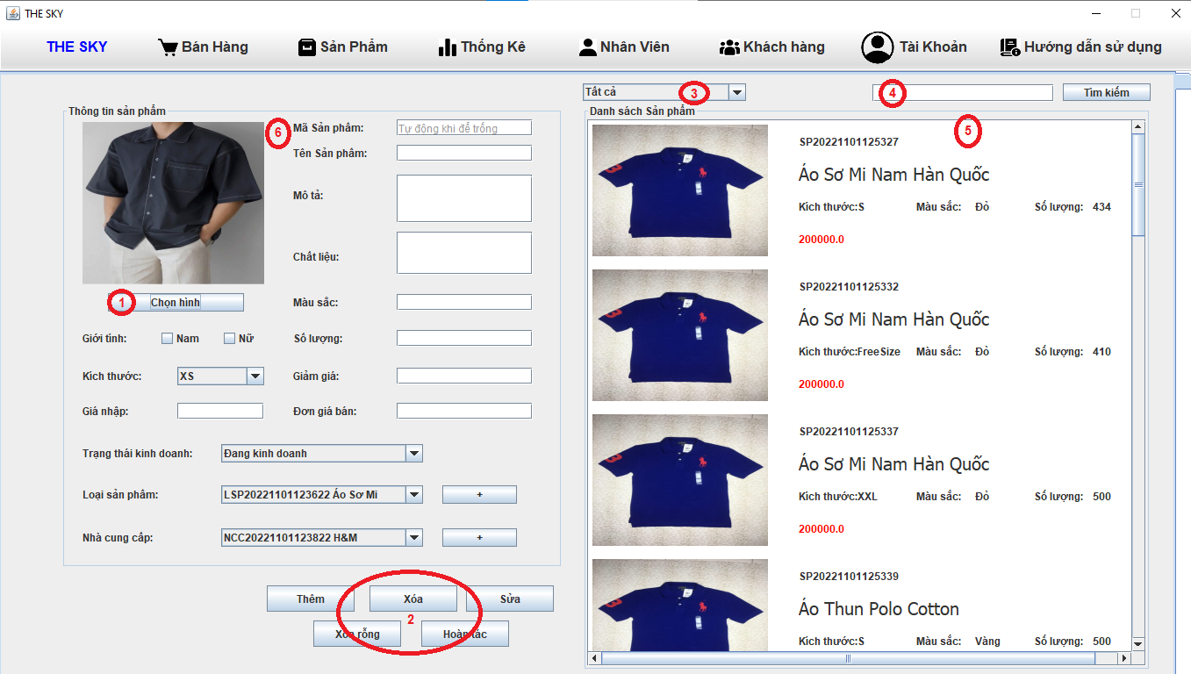

Bước 4: Nhấn nút lưu (có hình thẻ nhớ) để hoàn tất việc thêm sản phẩm.

*Hình 3.7 Màn hình hiển thị chức năng thêm sản phẩm.*

**- Tìm sản phẩm, sửa thông tin sản phẩm, xuất thông tin sản phẩm và ẩn sản phẩm ngừng kinh doanh:**

Bước 1: Người dùng chọn tab “Sản phẩm” trên thanh công cụ để mở giao diện quản lý sản phẩm.

Bước 2: Người chon phương thúc tìm kiếm tương ứng, bao gồm tìm theo tên sản phẩm, tìm theo nhà sản xuất, tìm theo mã sản phẩm, tìm theo nhà cung cấp.

Bước 3: Người dùng chọn loại sản phẩm muốn tìm kiếm, có thể không chọn nếu muốn tìm tất cả các loại sản phẩm.

Bước 4: Người dụng chọn trạng thái sản phẩm trong cửa hàng.

Bước 6: Người dùng nhập thông tin tìm kiếm dựa vào phương thức tìm kiếm đã chọn mà nhấn nút tìm kiếm (có hình kính lúp).

Bước 7: Chia ra làm ba trường hợp tùy theo nhu cầu của người dùng :

Bước 7.1: Người dùng chọn sản phẩm muốn ngừng kinh doanh và ấn nút ẩn (Có hình thùng rác) để ẩn sản phẩm ngừng kinh doanh để hoàn tất việc ẩn sản phẩm.

Bước 7.2: Người dùng chọn sản phẩm muốn sửa thông tin và nhấn nút sửa để hoàn tất việc sửa thông tin sản phẩm.

Bước 7.2.1: Người dùng nhập thông tin muốn sửa và nhấn nút lưu.

Bước 7.3: Người dùng nút xuất file excel (có biểu tượng excel) để hoàn tất việc xuất file.

**-Hiển thị lại sản phẩm đã ngừng kinh doanh:**

Bước 1: Người dùng chọn tab “Sản phẩm” trên thanh công để mở giao diện quản lý sản phẩm.

Bước 2: Người dụng chọn phương thúc tìm kiếm tương ứng, bao gồm tìm theo tên sản phẩm, tìm theo nhà sản xuất, tìm theo mã sản phẩm, tìm theo nhà cung cấp.

Bước 3: Người dùng chọn loại sản phẩm muốn tìm kiếm, có thể không chọn nếu muốn tìm tất cả các loại sản phẩm.

Bước 4: Người dụng chọn trạng thái sản phẩm là “Ngừng kinh doanh”

Bước 5 : Người dùng chọn sản phẩm muốn hiển thị lại và nhấn nút sửa để hoàn tất việc hiển thị lại sản phẩm.

**3.1.5. Quản lý khách hàng**

**- Thêm khách hàng:**

Bước 1: Người dùng chọn tab “Khách hàng” trên thanh công cụ để mở giao diện quản lý khách hàng.

Bước 2: Người dùng nhấn nút thêm.

Bước 3: Người dùng nhập tên khách hàng, số điện thoại khách hàng và chọn giới tính khách hàng.

Bước 4: Nhấn nút lưu để hoàn tất việc thêm khách hàng.

**- Tìm, và sửa thông tin khách hàng:**

Bước 1: Người dùng chọn tab “Khách hàng” trên thanh công để mở giao diện quản lý khách hàng.

Bước 2: Người dùng chọn phương thúc tìm kiếm tương ứng, bao gồm tìm theo tên nhân viên và mã nhân viên.

Bước 3: Người dùng nhấn nút tím kiếm (có hình kính lúp).

Bước 4: Người dụng chọn sản phẩm muốn sửa thông tin.

Bước 5: Người dùng nhập thông tin muốn sửa và ấn nút lưu để hoàn tất việc sửa thông tin khách hàng.

*Hình 3.8 Màn hình hiển thị chức năng thêm khách hàng.*

## Chức năng của người quản lý

**3.2.1. Quản lý nhân viên**

**- Thêm nhân viên:**

Bước 1: Người dùng chọn tab “Nhân viên” trên thanh công cụ để mở giao diện quản lý nhân viên.

Bước 2: Người dùng nhấn nút thêm.

Bước 3: Người dùng nhập thông tin nhân viên tương ứng.

Bước 4: Nhấn nút lưu để hoàn tất việc thêm nhân viên.

**- TÌm và sửa thông tin nhân viên:**

Bước 1: Người dùng chọn tab “Nhân viên” trên thanh công cụ để mở giao diện quản lý nhân viên.

Bước 2: Người dụng chọn phương thúc tìm kiếm tương ứng, bao gồm tìm tên nhân viên, mã nhân viên.

Bước 3: Người dùng nhập thông tin tìm kiếm tương ứng và nhấn nút tìm (có hình kính lúp).

Bước 4: Người dùng chọn nhân viên muốn sửa thông tin.

Bước 5: Người dùng nhập thông tin muốn sửa và nhấn nút lưu để lưu thông tin vừa sửa.

*Hình 3.9 Màn hình hiển thị chức năng thêm nhân viên.*

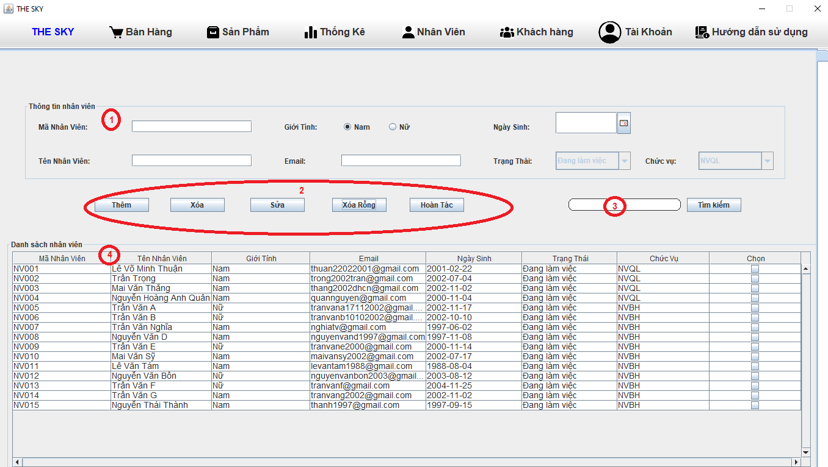

**3.2.1. Quản lý thống kê**

**- Thống kê chung (thống kê doanh thu theo giờ và theo tháng):**

Bước 1: Người dùng chọn tab “Thống Kê” trên thanh công cụ để mở giao diện quản lý thống kê.

Bước 2: Người dụng chọn tab “Thống kê chung”.

Bước 3: Người dùng ngày bắt đầu thống kê và ngày kế thúc thống kê.

Bước 4: Người dùng phương thức tìm kiếm, theo giờ hoặc theo tháng.

Bước 5: Người dùng nhấn nút tìm kiếm (có hình kính lúp) để hiện biểu đồ thống kê tương ứng.

*Hình 3.10 Màn hình hiển thị biểu đồ thống kê doanh thu theo giờ.*

**- Thống kê theo hóa đơn:**

Bước 1: Người dùng chọn tab “Thống Kê” trên thanh công cụ để mở giao diện quản lý thống kê.

Bước 2: Người dụng chọn tab “Thống kê theo hóa đơn”.

Bước 3: Người dùng chọn ngày bắt đầu thống kê và ngày kết thúc thống kê.

Bước 4: Người dùng phương thức hiển thị theo hóa đơn chi tiết, hoặc hóa đơn giảm giá.

Bước 5: Người dùng nhấn nút tìm kiếm (có hình kính lúp) để hiện biểu bảng thống kê tương ứng.

Bước 6: Người dùng chọn nút xuất excel để xuất danh sản phẩm hóa đơn ra file excel.

*Hình 3.11 Màn hình hiển thị thống kê chi tiết hóa đơn.*

**- Thống kê theo hóa đơn :**

Bước 1: Người dùng chọn tab “Thống Kê” trên thanh công cụ để mở giao diện quản lý thống kê.

Bước 2: Người dụng chọn tab “Thống kê theo sản phẩm”.

Bước 3: Người dùng chọn ngày bắt đầu thống kê và ngày kết thúc thống kê.

Bước 4: Người dùng nhấn nút tìm kiếm (có hình kính lúp) để hiện biểu bảng thống kê tương ứng.

Bước 5: Chia ra hai trường hợp dựa theo nhu cầu của người dùng

Bước 5.1: Người dùng chọn nút xuất excel để xuất danh sản phẩm hóa đơn ra file excel.

Bước 5.2: Người dùng chọn nút hiện biểu đồ để hiện biểu đồ thống số lượng sản phẩm đã bán

*Hình 3.12 Màn hình hiển thị thống kê theo sản phẩm.*

*Hình 3.13 Màn hình hiển thị biểu đồ thống kê theo số lượng sản phẩm đã bán được.*

## Chức năng của người nhân viên bán hàng

**3.2.1. Quản lý thống kê**

Bước 1: Người dùng chọn tab “Thống Kê” trên thanh công cụ để mở giao diện quản lý thống kê.

Bước 2: Người dùng chọn ngày bắt đầu thống kê và ngày kết thúc thống kê.

Bước 3: Người dùng phương thức hiển thị theo hóa đơn chi tiết, hoặc hóa đơn giảm giá.

Bước 4: Người dùng nhấn nút tìm kiếm (có hình kính lúp) để hiện biểu bảng thống kê tương ứng.

Bước 5: Người dùng chọn nút xuất excel để xuất danh sản phẩm hóa đơn ra file excel.